ISOLATO 2 UNITA’ EDILIZIA 08

Tipo edilizio Descrizione del tipo edilizio Note

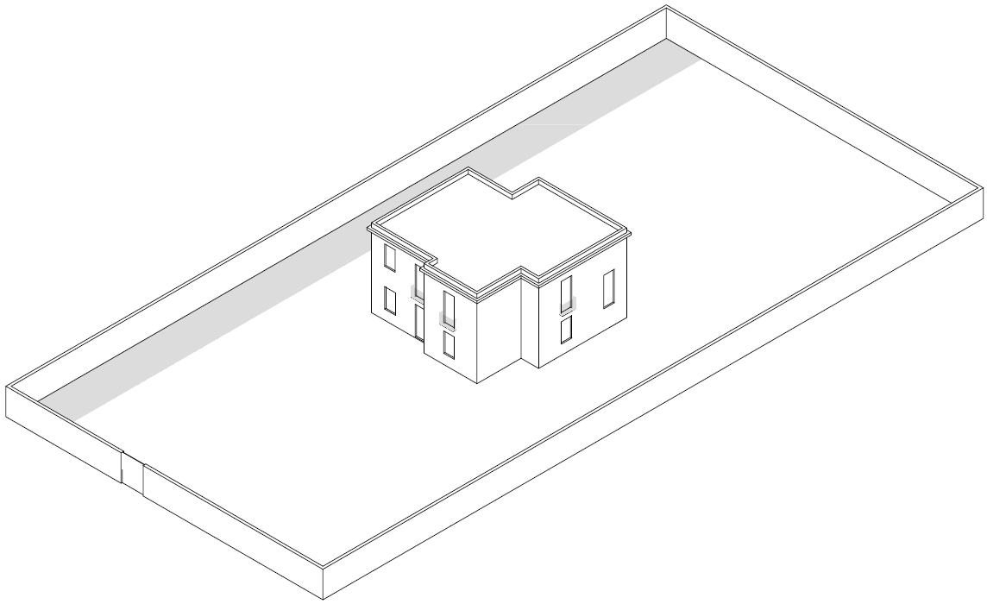

Tipo edilizio V – Edificio tipo villa al centro della UE, ad uno o due livelli, con ampia corte, con corpi minori disposti lungo il perimetro della UE

Ue | Codice | Caratteristiche | Interventi | Specifiche prescrizioni | Oggetto intervento
2.08 | 1,2 | - recente, non coerente con il contesto tipologico costruttivo storico tradizionale  necessario sopralluogo | - manutenzione ordinaria, manutenzione straordinaria, ristrutturazione edilizia, demolizioni, eliminazione di elementi fortemente in contrasto con le tipologie costruttive e decorative di contesto, completamento degli interventi di finitura di prospetto secondo regole coerenti con il patrimonio costruttivo locale | tinteggiatura e finitura dei prospetti secondo le indicazioni cromatiche riportate nell'Abaco dei colori | facciata
 |  |  |  | rinnovo e tinteggiatura infissi in legno esistenti secondo le indicazioni cromatiche dell'Amministrazione comunale | infissi
 |  |  |  | rimozione infissi eccessivamente degradati o non compatibili con i materiali ed i caratteri costruttivi tradizionali | infissi
 |  |  |  | rimozione elementi oscuranti eccessivamente degradati o non compatibili con i materiali ed i caratteri costruttivi tradizionali | infissi
 |  |  |  | posa in opera di infissi in legno tinteggiato, ad alta efficienza energetica, secondo le indicazioni riportate nell'Abaco degli elementi costruttivi | infissi
 |  |  |  | posa in opera di elementi oscuranti in legno tinteggiato tipo persiana o scuri, secondo le indicazioni riportate nell'Abaco degli elementi costruttivi | infissi
2.08 | 3,4,5,6 | non determinato |  | necessario sopralluogo
 |  |  |  | rimozione copertura in cemento | copertura
 |  |  |  | ripristino/rifacimento copertura secondo tecniche compatibili con la tradizione costruttiva locale | copertura
2.08 | 7 | - spazi aperti |  | garantire un indice di permeabilità del suolo minimo pari al 55% della superficie dell'UE | suolo
 |  |  |  | allineamento profilo superiore del muro sul fronte strada | confini
 |  |  |  | tinteggiatura e finitura del muro di confine secondo le indicazioni cromatiche riportate nell'Abaco dei colori | confini
 |  |  |  | finitura superiore del muro di confine con un corso longitudinale di tavelle piene in cotto o intonaco tinteggiato, adeguatamente rinforzato per resistere agli agenti atmosferici ed alle escursioni termiche | confini
 |  |  |  | manutenzione cancello d'ingresso e pittura secondo le indicazioni cromatiche riportate nell'Abaco degli elementi costruttivi ovvero sostituzione con portale con caratteristiche formali coerenti con le indicazioni dell'Abaco degli elementi costruttivi | confini
 |  |  |  | possibilità di edificazione su fronte strada

